VERBALE
Comitato di Frazione di Galliano
29/08/2020
Presenti: Daniela Suggelli, Massimo Forasassi, Gianna Berni, Rosalba Berti, Marcello Morozzi.
Assenti: Azzurra Romagnoli, Giulio Cecchi.
La riunione si è svolta senza la partecipazione di cittadini. Le problematiche emerse sono le seguenti:
- Pali in cemento dei lampioni in Via Bellini: entrando da Via Verdi, i lampioni presenti sulla destra versano in condizioni pericolose, con il cemento che si sta sfaldando. Ho inoltrato una mail all’URP per mettere a conoscenza di tale situazione. Si allegano le foto anche al presente verbale (All.to 1).
- Asfaltature: l’asfaltatura delle vie del Paese non è ancora terminata e pertanto si segnalano le Vie che necessitano di sistemazione: Via Bellini, Via S. Agata, Via S. Giuseppe e Via Mercatale.
- Illuminazione: dopo l’installazione della nuova tipologia di illuminazione avvenuta negli scorsi anni si segnala che Via I° Maggio, Via S.Agata (all’incrocio con via Torrigiani) e Via S. Giuseppe (soprattutto nella parte iniziale) hanno delle zone completamente buie.
- Wi-Fi: non ci risulta che sia stato fatto niente riguardo la copertura Wi-Fi che era stata prevista per la Piazza IV Novembre e per il Corso Marco da Galliano. Si sollecita quanto sopra dato che non sembra che sia possibile arrivare a breve alla copertura telefonica come auspicato e soprattutto a seguito delle informazioni fornite dal personale TIM/TELECOM che, nel corso dei lavori per la “fibra”, ha fatto presente che tale servizio sarà usufruito solo da una parte del Paese. Più precisamente dalla parte est, sembrerebbero esclusi sia il Corso che la Piazza. Chiediamo che l’Amministrazione Comunale si interessi al fine di verificare se quanto riferito corrisponde al vero e cercare di porre rimedio.
- Cimitero: nelle pareti e al soffitto dei forni situati alla destra dell’ingresso di Via Mercatale si sta staccando l’intonaco forse per infiltrazioni di acqua. (All.to 2)
- Verbale del Comitato di Frazione del 9/1/2020: pur comprendendo le problematiche emerse nel corrente anno ci farebbe piacere avere qualche risposta sulle richieste presenti nel precedente verbale ed in quello attuale, pertanto chiediamo un incontro (dove riterrete più opportuno ed a qualsiasi ora del giorno), con il Sindaco e Vice Sindaco da programmare per fine Settembre/primi di Ottobre.
Restiamo in attesa di un Vs. riscontro.
Il Presidente
Daniela Suggelli

All.to 1

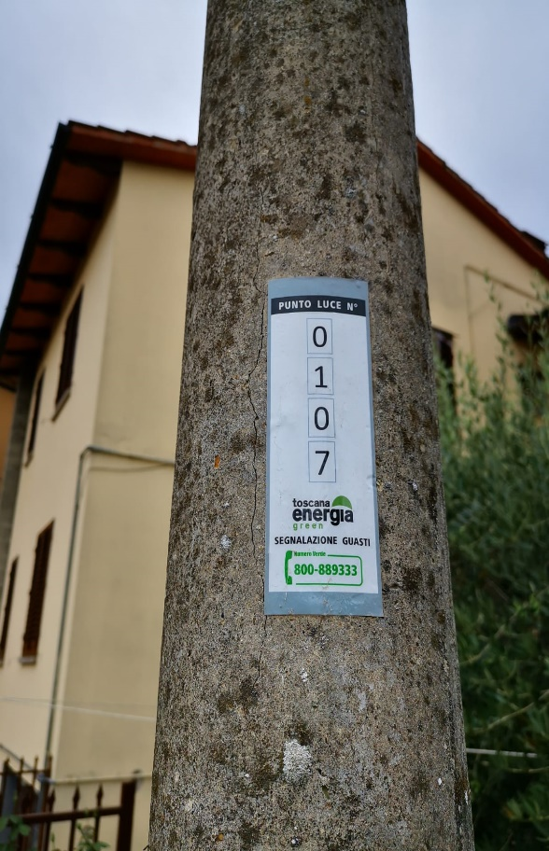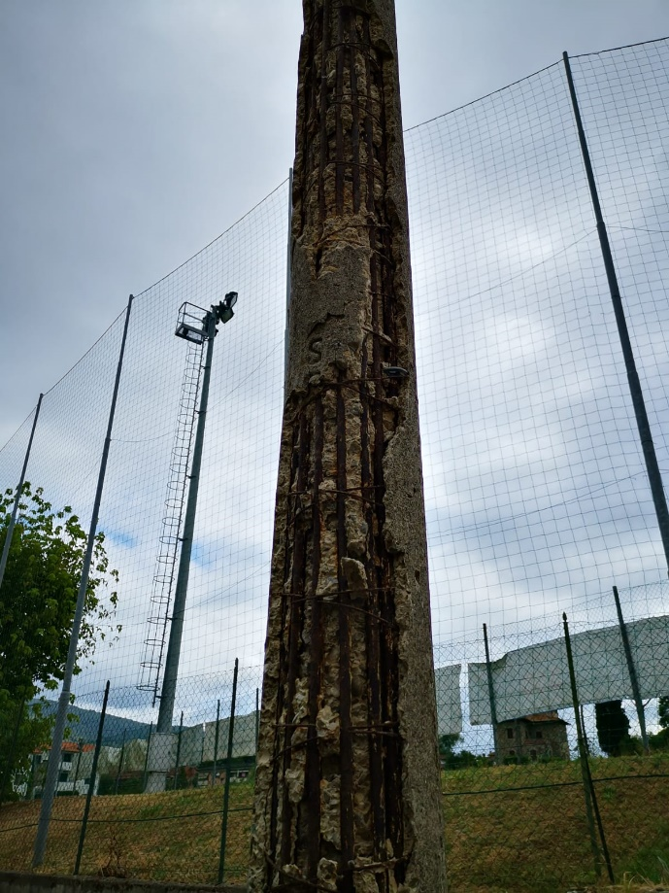

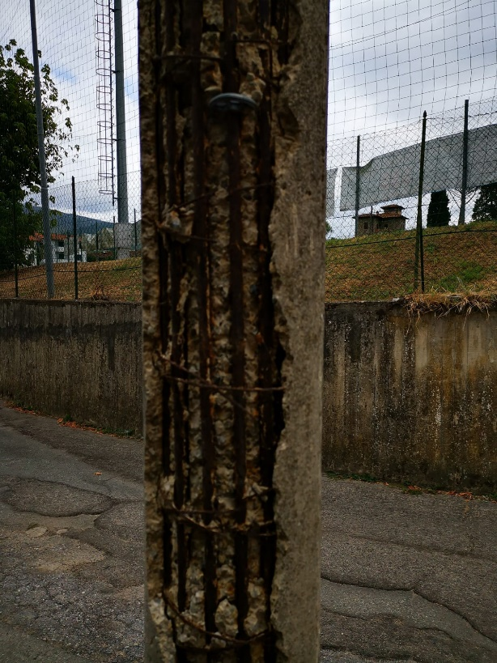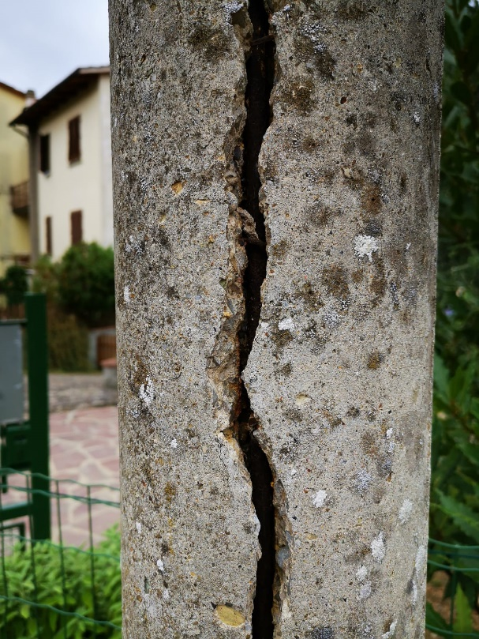

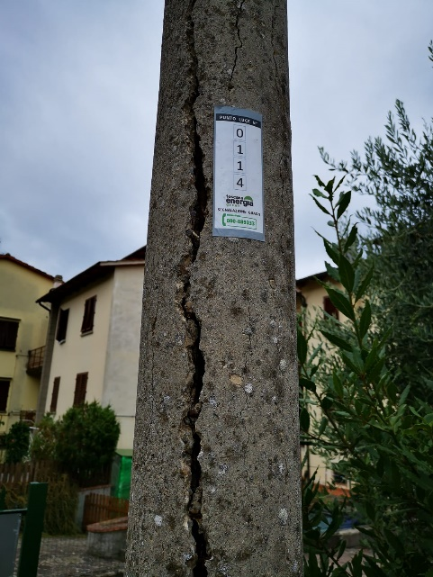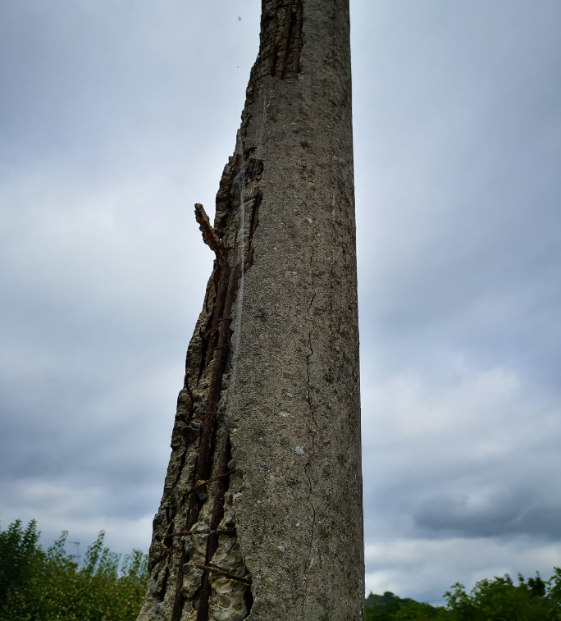

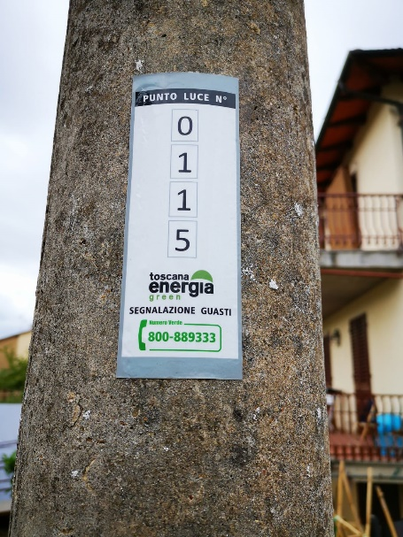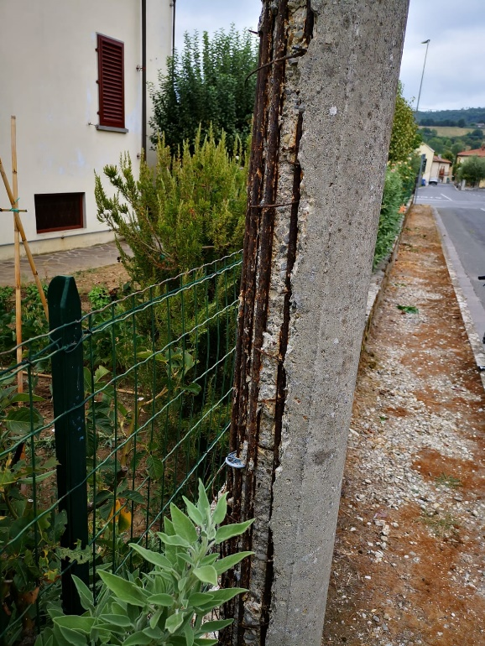
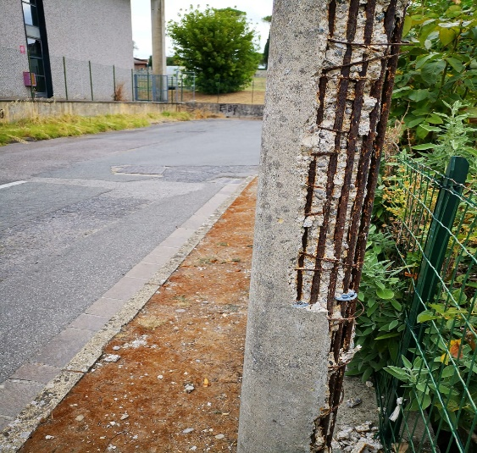
All.to 2
